05_fire_eda 시각화 보고서
강원도 봄철 산불 발생 이력 및 전력설비 격자 화재 레이블 분석
분석 범위: 강원도(구 42, 현 51 포함) · 2020~2024년 · 봄철 2~5월
핵심 요약
분석 대상 산불은 총 196건이다. 월별로는 4월이 73건으로 가장 많고, 발생원인은 기타가 98건으로 절반을 차지한다. 피해면적은 1~10ha 구간이 가장 많지만, 1,000ha 이상 대형 산불도 47건으로 적지 않다. 500m 버퍼 매칭을 적용하면 전력설비 기준 화재 인근 격자는 4,137개로 생성된다.

1. 분석 개요
본 보고서는 05_fire_eda.py, 05_fire_label.py, 05_fire_label_map.py에서 생성한 산불 발생 이력 및 화재 레이블 시각화 결과를 요약한다. 분석 목적은 산불 발생 데이터의 시간적·원인별·피해규모별 특성을 확인하고, 전력설비 100m 격자와 산불 발생 위치를 500m 버퍼로 매칭한 fire_label의 공간 분포를 검토하는 것이다.
항목 | 내용 | 해석 포인트 | 주의사항
공간 범위 | 강원도: ctprvn_cd 42, 51 | 행정구역 코드 개편 전후를 함께 포함 | 타 시도 산불은 제외됨
시간 범위 | 2020~2024년, 2~5월 | 봄철 산불위험 집중 시기 분석 | 2025년은 레이블 생성에는 미포함
산불 건수 | 총 196건 | 월별·연도별·원인별 분포 분석 가능 | 건 단위 분석이며 피해면적 가중은 별도
피해면적 | amount / 10,000 = ha | 로그 스케일 필요할 정도로 편향 큼 | 대형 산불이 평균을 강하게 왜곡
레이블링 | 산불 좌표 기준 500m 원형 버퍼 | 인근 전력설비 격자 fire_label=1 | 정확한 발화 원인 레이블은 아님

2. 연도별·월별 산불 발생 분포
연도별 건수는 2022년 49건, 2020년 47건, 2023년 47건으로 높고 2024년은 19건으로 낮다. 월별로는 4월 73건, 3월 49건, 5월 38건, 2월 36건 순이다. 강원도 봄철 산불은 4월에 가장 집중되는 패턴이 나타난다.
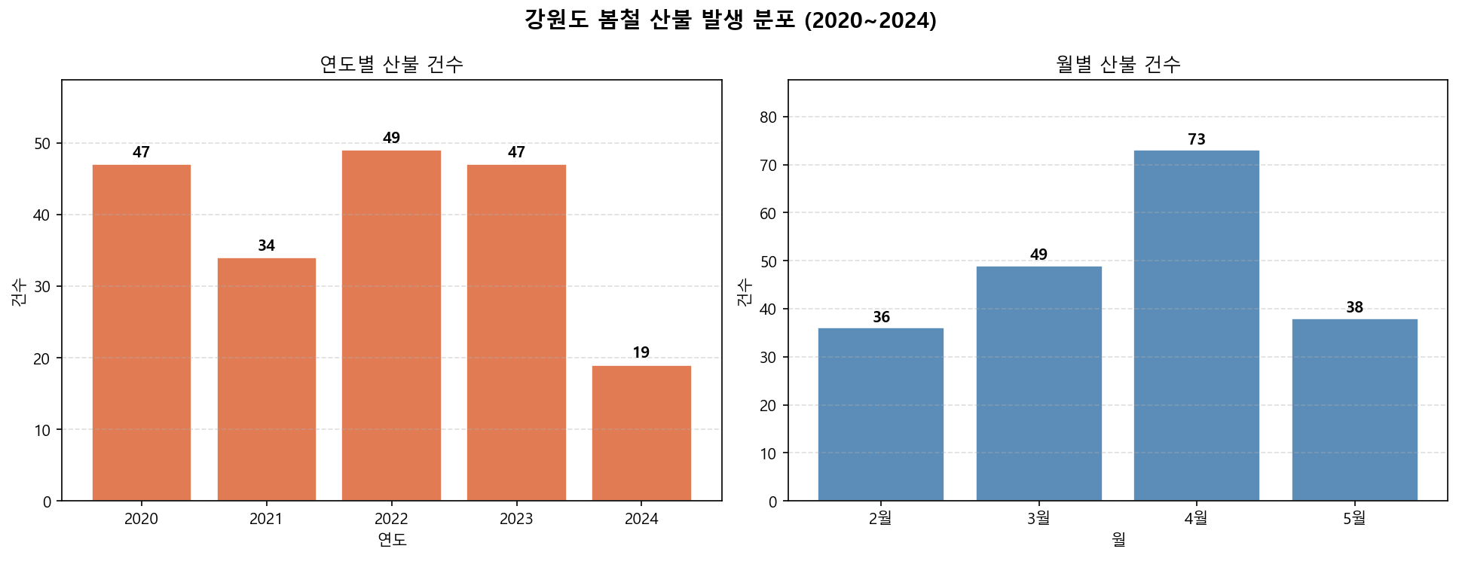
그림 1. 강원도 봄철 산불 발생 분포(2020~2024)

3. 피해면적 분포
피해면적은 매우 강한 우편향을 보인다. 1~10ha 구간이 57건(29.1%)으로 가장 많고, 1ha 미만도 44건(22.4%)이다. 반면 1,000ha 이상 대형 산불도 47건(24.0%)으로 확인되어, 단순 평균보다 중앙값·로그 변환·구간화 분석이 더 적합하다.
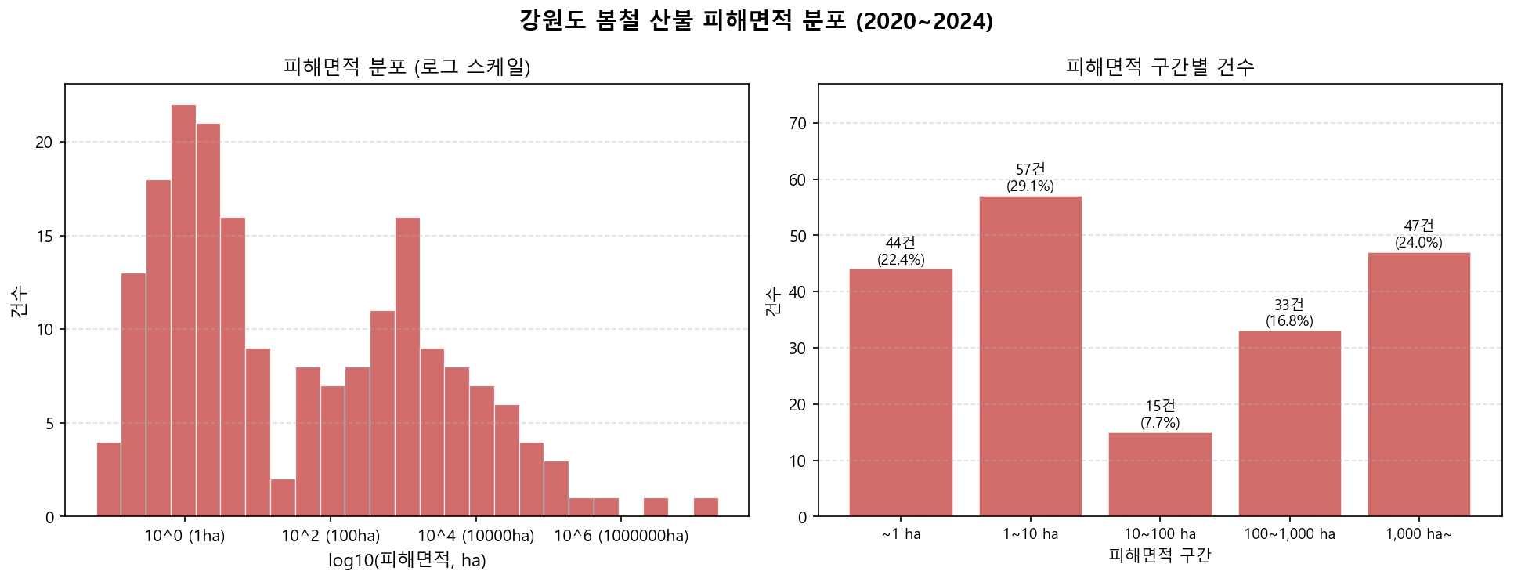
그림 2. 강원도 봄철 산불 피해면적 분포(로그 스케일 및 구간별 건수)

4. 발생원인 분포
발생원인은 기타가 98건(50.0%)으로 절반을 차지한다. 명시 원인 중에서는 원인미상 36건(18.4%), 입산자실화 21건(10.7%), 입산자실화추정 17건(8.7%)이 상대적으로 많다. 원인 정보의 분류 해상도가 낮아 원인 기반 모델링에는 한계가 있다.
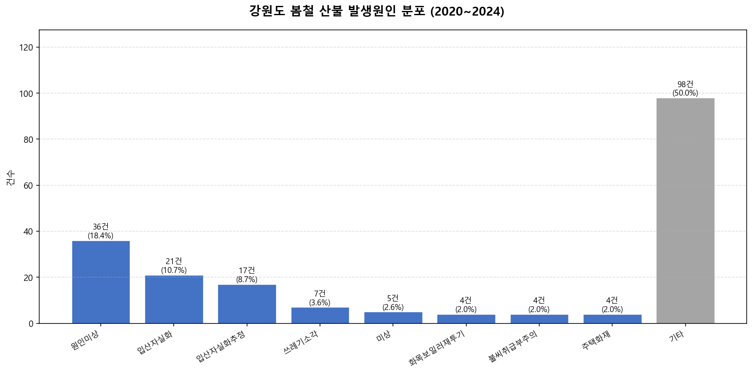
그림 3. 강원도 봄철 산불 발생원인 분포(상위 원인 + 기타)

5. 전력설비 격자 화재 레이블 공간 분포
산불 좌표를 EPSG:5179로 변환한 뒤 100m 격자 기준 반경 5칸, 즉 500m 원형 버퍼를 적용하여 전력설비 격자와 매칭했다. 결과적으로 fire_label=1 격자는 4,137개로 생성되었고, 지도상에서 강원도 전역에 산재하지만 일부 지역에 군집이 존재한다.
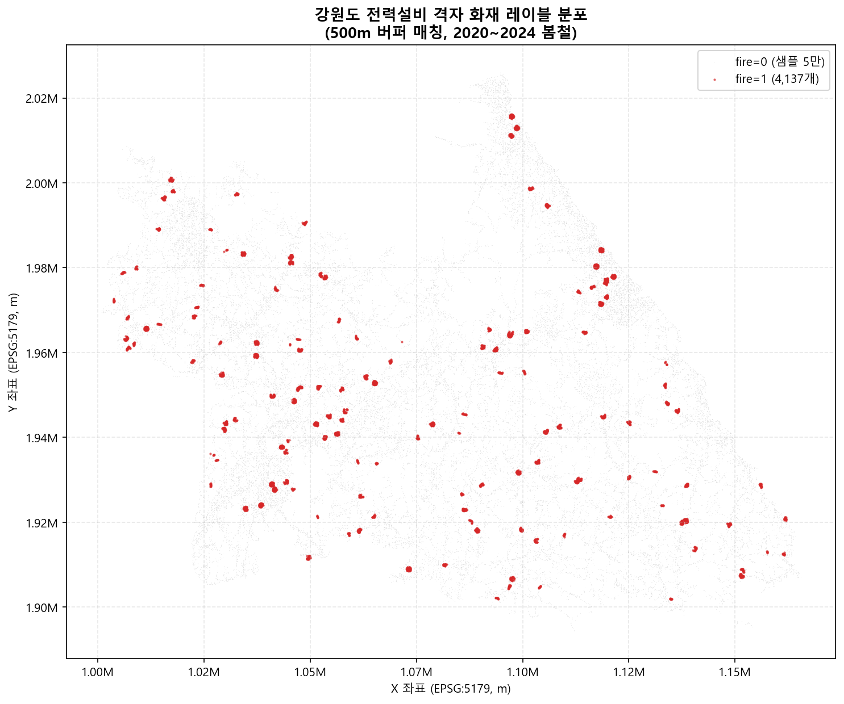
그림 4. 강원도 전력설비 격자 화재 레이블 분포(500m 버퍼 매칭)

6. 전처리·모델링 관점의 시사점
시간적 특성: 산불 건수는 4월에 집중되므로 월, 일가중치, 건조 지속일수, 계절성 변수를 모델 입력에 포함하는 것이 타당하다.
피해면적 특성: 피해면적은 소규모와 대형 산불이 혼재하므로 회귀 타깃으로 사용할 경우 log1p 변환 또는 구간 분류가 필요하다.
원인 변수 활용: 기타와 원인미상이 큰 비중을 차지해 원인 변수를 직접적인 설명변수로 쓰기보다는 데이터 품질 참고 지표로 보는 편이 안전하다.
fire_label 해석: fire_label=1은 산불 발생 좌표 주변 500m 내 전력설비 격자를 의미한다. 실제 발화 지점이 전력설비 때문이라는 뜻은 아니므로 원인 해석에는 사용하지 않는다.
클래스 불균형: fire_label=1 격자는 4,137개로 전체 격자 대비 소수 클래스다. 모델 학습 시 class_weight, undersampling, negative sampling, PR-AUC 등의 평가 기준을 검토해야 한다.
권장 후속 검증
1) 500m 버퍼 반경을 300m, 500m, 1km로 바꿔 label 민감도를 비교한다. 2) fire_label을 정적 공간 레이블로만 쓰지 말고 날짜와 결합한 grid-date 레이블을 별도로 생성한다. 3) 대형 산불이 여러 격자를 동시에 양성으로 만드는 문제를 방지하기 위해 사건 단위 그룹 분할 검증을 고려한다.

부록. 사용 스크립트 및 산출물
구분 | 파일 | 역할
분석 스크립트 | 05_fire_eda.py | 연도별·월별 건수, 피해면적, 발생원인 시각화 생성
레이블 생성 | 05_fire_label.py | 산불 좌표 변환 및 500m 버퍼 기반 fire_label 생성
레이블 지도 | 05_fire_label_map.py | fire_label=0/1 격자의 공간 분포 시각화
시각화 | 05_fire_yearly_monthly.png | 연도별·월별 산불 발생 건수
시각화 | 05_fire_damage_area.png | 피해면적 로그 분포 및 구간별 건수
시각화 | 05_fire_cause.png | 발생원인 분포
시각화 | 05_fire_label_map.png | 500m 버퍼 매칭 레이블 공간 분포

